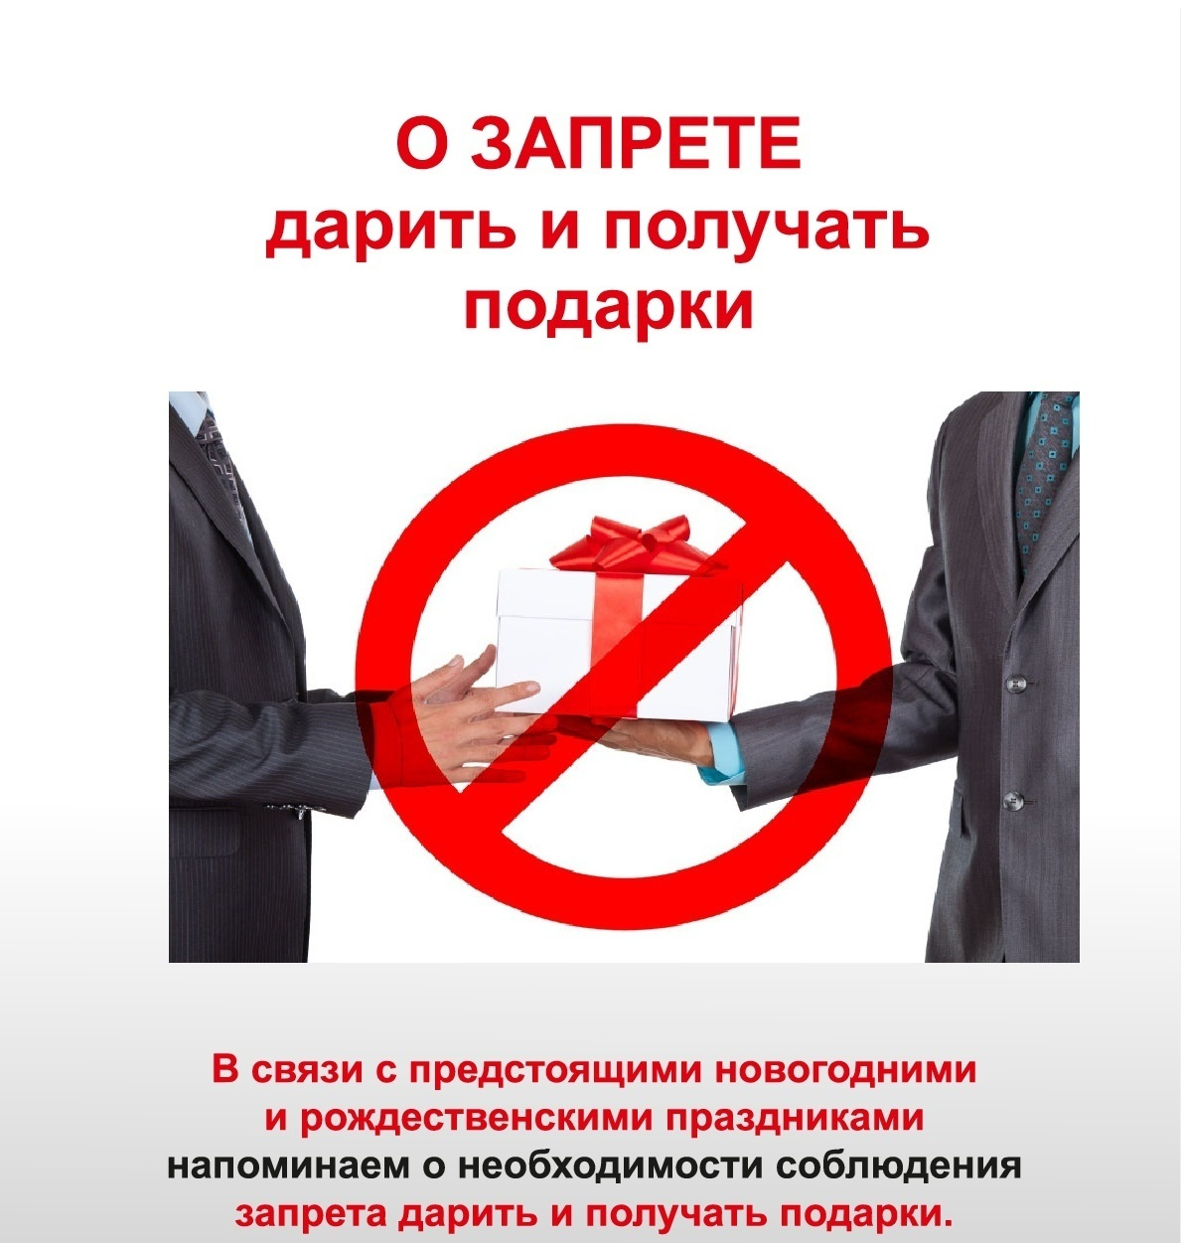

В связи с предстоящими новогодними и рождественскими праздниками напоминаем о необходимости соблюдения муниципальными служащими положений антикоррупционного законодательства, содержащих запрет на дарение подарков должностным лицам, а также на получение ими подарков в связи с выполнением служебных (трудовых) обязанностей (осуществлением полномочий).

Получение должностными лицами подарков является нарушением запрета, установленного законодательством Российской Федерации, создает условия для возникновения конфликта интересов, ставит под сомнение объективность принимаемых ими решений, а также влечет ответственность, предусмотренную законодательством Российской Федерации, вплоть до увольнения в связи с утратой доверия, а в случае, когда подарок расценивается как взятка – уголовную ответственность.

Исключением являются подлежащие сдачеподарки, которые получены в связи с протокольными мероприятиями, со служебными командировками и другими официальными мероприятиями.